Проективный срез учащихся 11 класса
по профессиональному самоопределению

Проективный срез учащихся 11 класса по профессиональному самоопределению.

Вопросы, направляющие проект:
- Каковы этапы профессиональных склонностей учащихся?
- Факторы, наиболее важные при выборе профессии;
- Какие виды склонностей присутствуют в коллективе 11 класса;
- Чем руководствуется современный старшеклассник при выборе профессии.

Наводящими вопросами явились:
- Кто оказал влияние на выбор будущей профессии?
- Какие профессии считаются наиболее престижными?
- Выбрали бы вы профессию уже сейчас?
Основная задача среза – выявить готовность выпускника нашей школы к выбору ВУЗа и, как следствие – будущей профессии.

Ребятам необходимо было:

- Дать определение понятию «профессия»;
- Дать характеристику 2-3 профессиям;
- Написать краткое эссе об идеальной профессии;
- Подготовить список самых престижных профессий;
- Заполнить анкету;
- Составить памятку будущему выпускнику о правилах выбора будущей профессии.

Анализируя данные, полученные при выполнении заданий можно сделать вывод о профессиональном выборе учащихся следующим образом:
Больше всего выпускников 2012 года привлекают престижные, творческие и высокоматериально подкрепленные профессии. Ребят мало интересует насколько профессия нужна обществу, содержание труда, определяющее смысл данной профессии и какие познания и опыт она ему принесёт. Особенно мало занимает старшеклассников эстетическая и моральная красота профессии, то есть нацелены наши выпускники именно на «карман» и «имидж».

Срез по методике определения основных мотивов выбора профессии
(Е.М. Павлютенков)
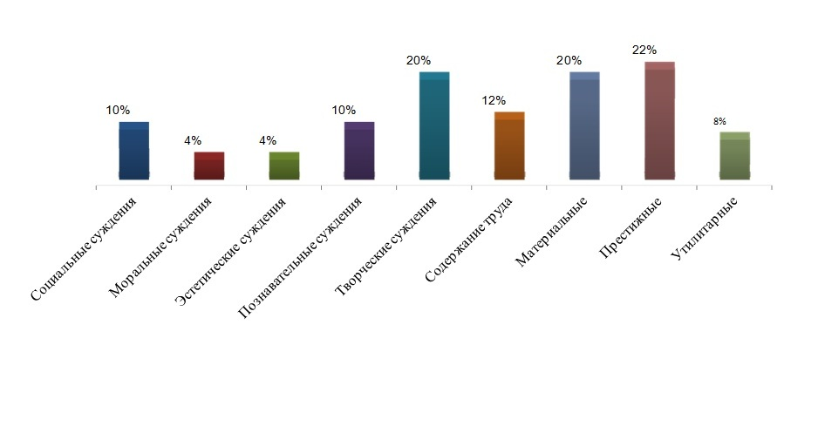

По части профессиональных склонностей преобладают учащиеся, которые тяготеют к профессиям, связанным с практикой и непосредственно полной трудовой и физической занятостью. Это:
1) Шадаев
2) Манышев
3) Киселёва
4) Столбов
5) Черкасов
6) Москвитин
7) Кузнецов
8) Губарев
Прослеживается склонность к работе с людьми, как составляющая выбора профессии у:
- Антонов
- Шумова
- Орлова
- Скоробогатько
- Шагалин
- Якимчук

Склонны к плано-экономической деятельности:
- Вартапетян
- Матевосян
- Лаппо
- Акопян
- Морозов

К исследовательской деятельности:
1) Болтуцкая
2) Аверкина

Склонность к эстетической деятельности:
- Овчинникова
- Шкоропад
- Джафарова
- Галенко

К экстремальным профессиям:
1) Поляченков
2) Беглоян

Срез по опроснику Йовайши (I блок) (модификация Г.В. Резапкиной)
Опрос проводился в 11 классе (ноябрь). В опросе принимали участие 28 уч-ся.

При характеристике и анализе профессии, которую выпускники выбрали или предполагают выбрать, наиболее ярко выражена позиция выбора и оснований для выбора у:
- Поляченков
- Матевосян
- Якимчук
- Овчинникова
- Москвитин
- Моисеева
- Аверкина
- Шкоропад
- Скоробогатько
10)Болтуцкая

Профессиональная склонность выражена в умеренной форме у:
- Антонов
- Лаппо
- Акопян

Слабо выражена:
1) Столбов
2) Джафарова
3) Губарев
4) Орлова
5) Шагалин
6) Черкасов
7) Кузнецов
8) Морозов

Не выражена абсолютно:
- Манышев
- Вартапетян
- Шадаев

Срез по опроснику Йовайши (II блок) (модификация Г.В. Резапкиной)
В опросе принимало участие 28 уч-ся 11-го класса.

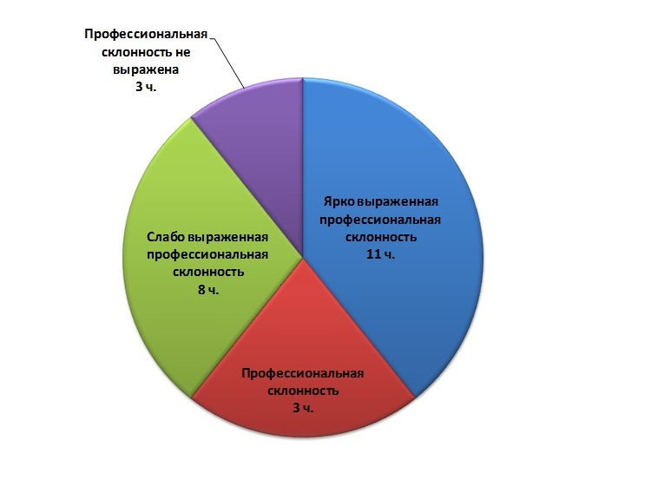

Самыми престижными профессиями одиннадцатиклассники назвали:
- врач
- юрист
- программист
- банковский работник
- переводчик
- стилист
- рекламный агент
- маркетолог

Срез проектной направленности подготовила педагог-организатор Антипова Ю.А.

